UMR 7205

Document Santé et sécurité au travail
Chaque nouvel et nouvelle entrante devra en plus de ce document prendre connaissance des risques liés à son poste de travail auprès de la personne qui l’encadre.
Après lecture de ce document, vous devrez certifier avoir eu connaissance des règles de santé et sécurité de l’unité en signant la décharge en fin de document.

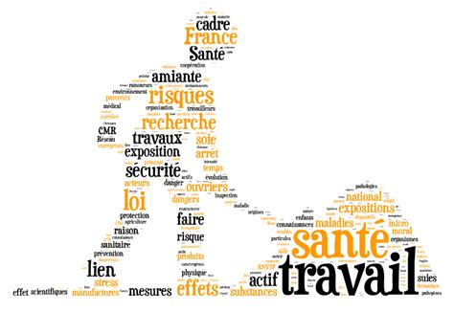
https://commons.wikimedia.org/wiki/File:Sante_travail_nruaux.png

Sommaire
Sommaire 2
Organisation 4
1- Liste des AP 4
2- Registre de Santé et de sécurité au travail 4
3- Accès aux bâtiments 5
a. Sites MNHN 5
b. Site SU 5
4- Travail en horaires décalés 5
a. Sites MNHN 5
b. Site SU 5
Prévention des risques dans les laboratoires 6
a. Site MNHN 6
b. Site SU 6
Prévention des risques en mission 7
1- AVANT DE PARTIR 7
2- PENDANT LA MISSION 7
3- AU RETOUR 8
Prévention des risques hyperbares 9
Consignes incendie 9
1- Sites MNHN 9
Points de rassemblement : 9
2- Site SU 9
3- En cas d’accident 10
a. Site MNHN 10
Suivi médical 12
1- Personnels MNHN 12
2- Personnels SU 12
3- Personnels CNRS 12
Gestion des déchets 14
1- Sites Museum 14
2- Sites SU 14
Formation Hygiène et Sécurité 16
Liste des sauveteur secouristes (SST) : 17
Guides d’évacuation 19
Déclaration sur l’honneur 21

Organisation

L’UMR 7205 est située dans 5 bâtiments du site du jardin des plantes, chaque bâtiment a un ou une Assistante de Prévention (AP), qui est sous la responsabilité directe du chef de service, la directrice d’unité.
Depuis le 01 01 2019, L’UMR7205 est également présente sur le campus Pierre et Marie Curie (Sorbonne Université, SU). Les locaux de l’UMR se situe au niveau de la barre Cassan, Bâtiment A 4^{ième} et 6^{ième} étage.
En plus, une AP coordinatrice est présente pour permettre la cohésion entre les AP et les différentes équipes de l’unité.
Une formation obligatoire en hygiène et sécurité est dispensée par le MNHN, elle doit être obligatoirement complétée par une formation plus spécifique délivrée par l’AP et par votre supérieur direct au poste de travail.
Les formations en H et S sont dispensées par la personne qui encadre et par l’AP sur demande.
Il n’y a pas d’obligations de suivre les stages suivants mais cela est recommandée :
- Pour tous : Risque incendie
- Pour les personnes réalisant des manipulations en laboratoire (ou bioinformaticien)
- Risques chimiques, gestions des déchets dangereux, Bonne pratique de laboratoire
Sur chaque porte (correspondant à des pièces de manipulations), une plaquette précisant les risques, les interdits et les recommandations est apposée.

Liste des AP
Isabel LE DISQUET, poste 3349, AP coordinatrice,
Pascaline Chifflet-Belle, poste Bât 39 Botanique
Visotheary UNG, poste 8067, Bâtiment 49-50
Muriel Jager, 01 44 27 34 68 AP SU barre cassan BâtA porte 425
Paula Graça, 01 44 27 34 68 AP SU barre cassan BâtA porte 425
Sébastien CORDONNIER, 05 90 48 32 85, Laboratoire de Biologie Marine, site de la Guadeloupe sebastien.cordonnier@univ-antilles.fr
Patrick Jean-Louis, Laboratoire de Biologie Marine, site de la Guadeloupe patrick.jean-louis@univ-antilles.fr

Registre de Santé et de sécurité au travail
Dans le bâtiment d’Entomologie, au secrétariat de l’ISYEB, il y a à disposition de tous les personnels un registre d’hygiène et de sécurité permettant de consigner toutes les remarques pertinentes dans ce domaine ainsi que les accidents du travail.
Site SU : le registre hygiène et sécurité est localisé Barre cassan, Bât A 4^{ième} étage, porte 429 (permet de consigner toutes les remarques pertinentes ainsi que les accidents du travail). Toute personne consignant un événement sur ce registre, doit en informer l’AP, le registre est ensuite signé par la directrice d’unité. Une déclaration (incident ou accident) sur le site RSST complète la procédure (https://intranet.sorbonne-universite.fr/fr/l-universite/prevention-des-risques-professionnels/registre-sante-et-securite-au-travail.html).
Sites Museum : au secrétariat, dans le bureau de Mme Gabriela RABARISON.

Accès aux bâtiments

Sites MNHN
L’accès aux bâtiments est réglementé par un badge individuel, il est interdit de prêter son badge. Les portes du bâtiment doivent être fermées en permanence afin d’éviter l’entrée de personnes non autorisées et les vols de matériel.

Site SU
L’accès à la barre cassan est réglementé par une clé Kaba. L’obtention de cette clé et des accès doit être formulée auprès de Danielle Merkiled (01 44 27 21 45) .
Certains services ont un accès encore plus restreint, par exemple les laboratoires, seules les personnes ayant reçu une formation adéquate à la prévention des risques en laboratoires sont autorisées à y manipuler (idem pour le site SU).

Travail en horaires décalés
Le travail isolé en horaires décalés (avant 8H00 et après 20H00 ou le week-end ou jours fériés) doit rester exceptionnel et être consacré à des tâches sans risques. (idem pour le site SU)

Sites MNHN
La personne travaillant en horaires décalés devra obligatoirement contacter le PC sécurité (au 5650) pour signaler sa présence à son arrivée et à son départ.

Site SU
Mise en place de Boitiers DATI (Dispositif d’Alarme pour Travailleur Isolé). Barre Cassan, un boitier au 6^{ième} étage et un au 4^{ième} étage ( procédure d’utilisation affichée, en expérimentation).
Carte d’accès obligatoire, demande à faire signer par la directrice d’unité.
Le travail isolé est strictement interdit lors des missions de terrain.
Les étudiantes et étudiants n’ont pas accès aux bâtiments le week-end sauf cas exceptionnel et sur autorisation de la directrice

Prévention des risques dans les laboratoires
Il est interdit de manipuler seul dans un laboratoire (sauf sur le site SU)
site SU : Toutes personnes manipulant dans une pièce laboratoire doit obligatoirement avoir reçue une formation par la personne qui l’encadre ?
Le personnel a l’obligation de porter les équipements de protection individuelle adéquats à chaque manipulation (gants, blouse, lunettes, masque) et d’effectuer ses manipulations en toute sécurité pour lui et ses collègues en utilisant les moyens de protection collective mis à sa disposition (sorbonne, hotte chimique, PSM...).
La manipulation de certains équipements est réglementée (ex : autoclave) et ne peut être réalisée que par une personne habilitée.

Site MNHN
Des armoires à pharmacie/ trousses de secours sont présentes dans chaque bâtiment. Il existe des Sauveteurs Secouristes du Travail dans chaque bâtiment (voir liste ci-dessous).
Il est interdit de travailler de manière permanente dans les locaux de collection ou de stocker des échantillons de collection dans les locaux de travail.

Site SU
2 armoires à pharmacie (couloir BâtA 4^{ième} étage vers pièce 429, couloir BâtA 6^{ième} étage)
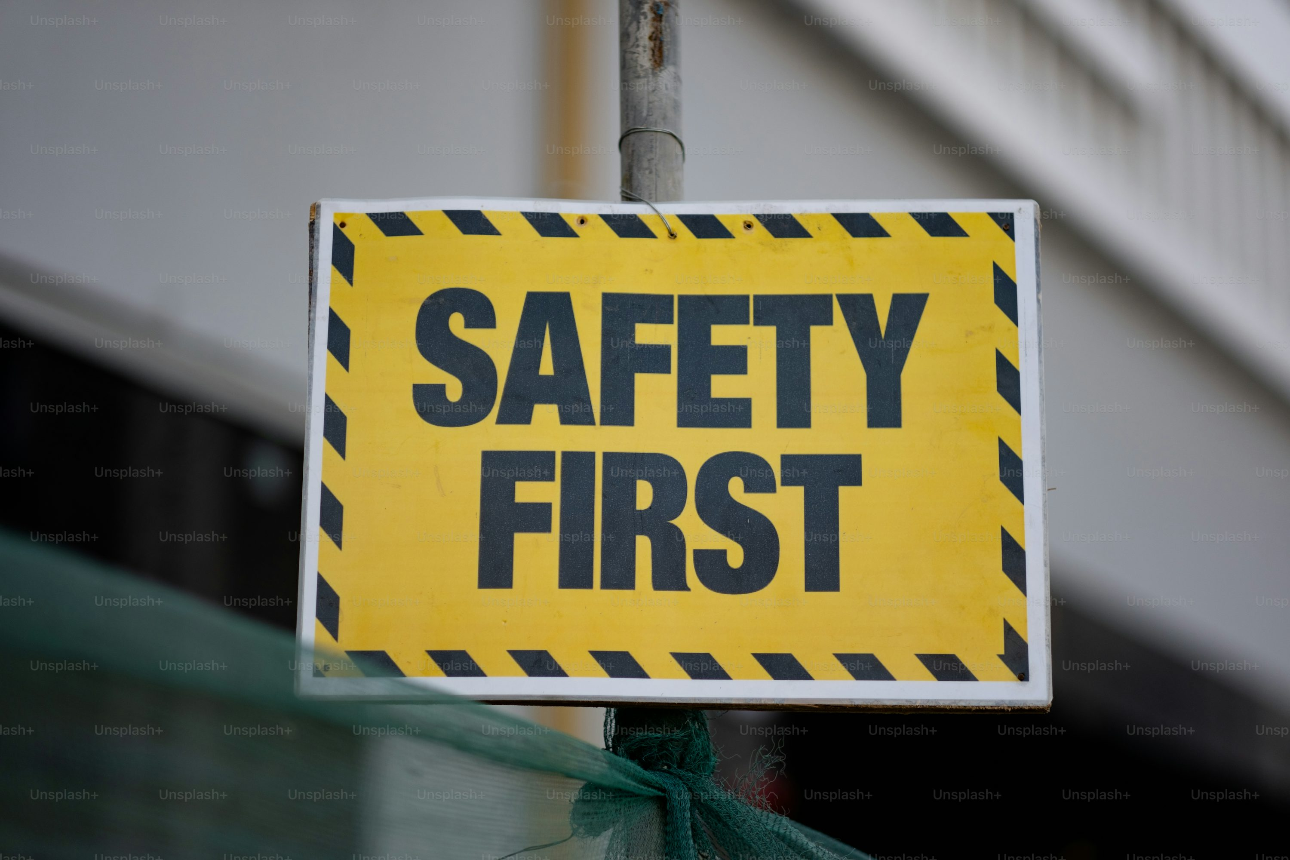

Prévention des risques en mission

AVANT DE PARTIR
Toute personne envoyée en mission doit être munie, au préalable, d’un ordre de mission signé par une personne habilitée.
En cas de mission dans un pays à risque, l’avis du fonctionnaire sécurité défense (FSD) est obligatoire.

Il est indispensable d’évaluer les risques liés au poste de travail, aux chantiers, aux trajets et de s’être renseigné au préalable sur les conditions de rapatriement, les types de paiement pour les soins, les conditions climatiques, les moyens de communication d’urgence...

Il est vivement conseillé aux agentes et agents de prendre contact avec le service médical de leur organisme de rattachement et de consulter le livret intitulé Santé, missions et affectations internationales du CNRS pour information. Ce guide fournit notamment des mesures simples d’hygiène et de protection pour éviter les maladies (vaccinations, alimentation, antipaludiques...) et propose le contenu des trousses à pharmacie. Il est disponible en ligne sur le site web de l’unité (https://isyeb.mnhn.fr/fr/sante-et-securite-au-travail-5016).
De même, dans certains pays, les risques sont encourus du fait des recherches menées ou simplement du fait d’être un étranger. Il est donc recommandé de consulter les pages de Conseils aux voyageurs du ministère des Affaires Étrangères ainsi que la circulaire du 20 octobre 2009 du ministère de l’Enseignement Supérieur et de la Recherche «mission scientifique des chercheurs français ».
Il est recommandé de se former au secourisme avant de partir.

PENDANT LA MISSION
Les missionnaires doivent respecter les mesures de prévention mises en place et porter les équipements de protection individuelle adaptés à la situation, et se munir des numéros de téléphones utiles en cas de difficultés.
Les recommandations des médecins doivent être suivies (se protéger des moustiques, refuser toute injection avec du matériel non jetable ou transfusion non urgente, ne pas marcher pieds nus sur les sols boueux ou humides dans certains pays, s’adapter progressivement au soleil ou à l’altitude...).
Il en est de même avec les recommandations du FSD (respecter les formalités et règles du pays d’accueil, être vigilant et discret lors des contacts qui peuvent être noués, protéger les données confidentielles notamment lorsqu’elles se trouvent sur le disque dur d’ordinateurs portables...).

AU RETOUR
Les missionnaires peuvent consulter les médecins de prévention en cas de problème de santé.

- Partez toujours muni d’un ordre de mission
- Lors de votre mission, si vous pensez que vous risquez de vous trouver en milieu hostile ou isolé, des formations complémentaires aux gestes de premiers secours (SST…) peuvent vous être proposer

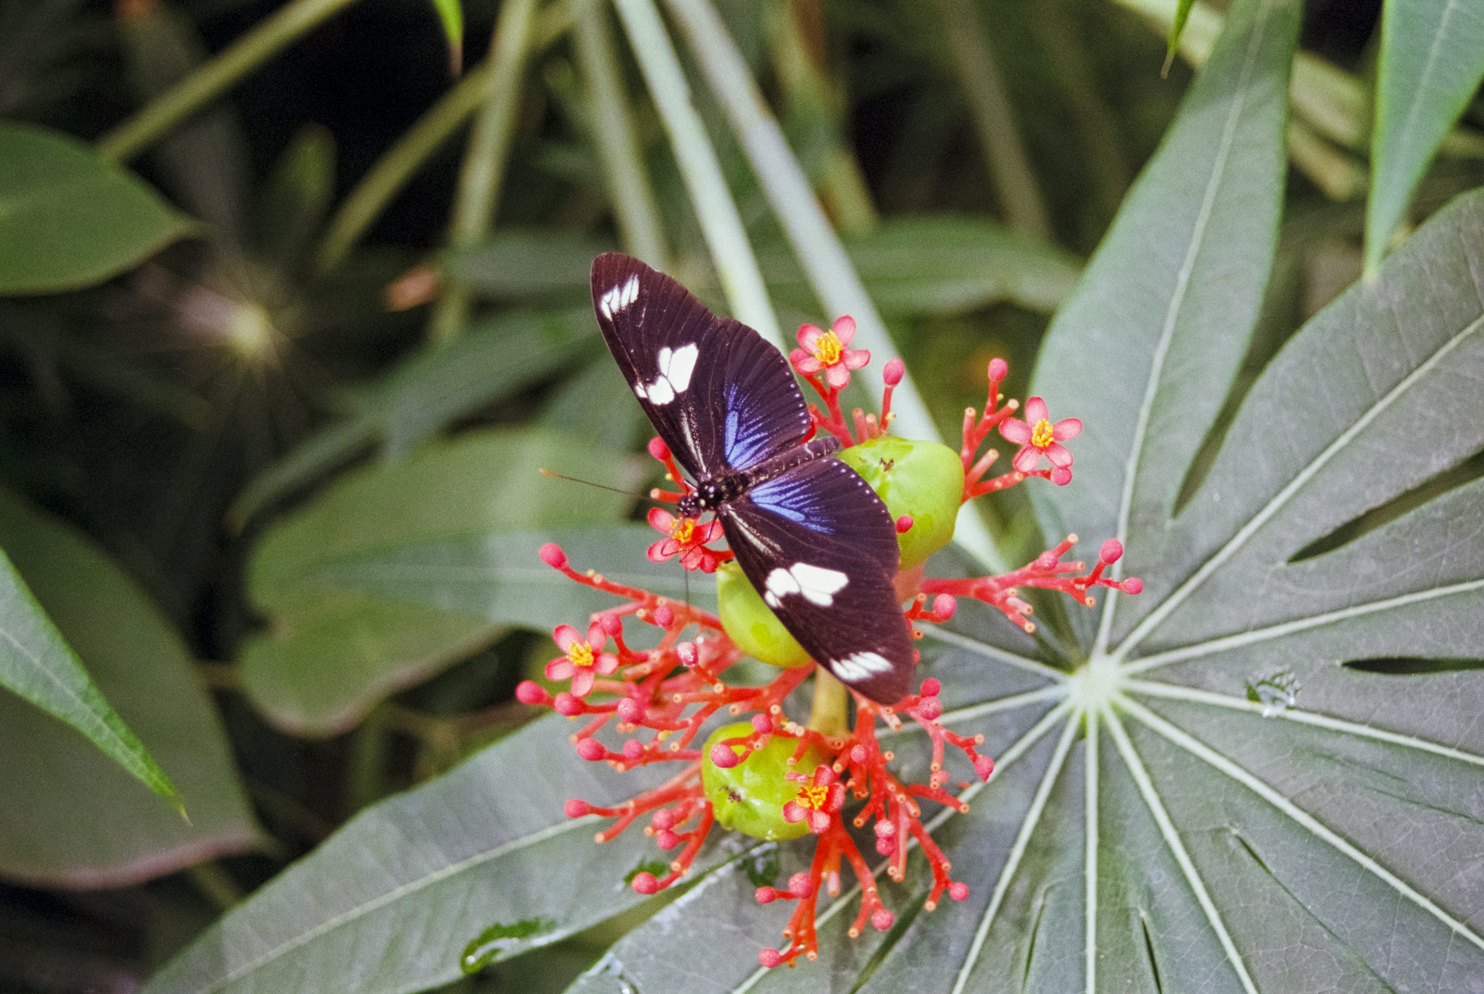

https://unsplash.com/fr/@artistseyes

Prévention des risques hyperbares
Il s’agit des travaux réalisés dans un milieu où la pression est supérieure à la pression atmosphérique, dans le cadre par exemple de la plongée, sous l’eau, la pression augmente d’1 bar (1000 hectopascals) tous les 10 m de profondeur.

Le travail en milieu hyperbare nécessite le respect de règles strictes quant à la prévention des risques. En cas de travail en milieu hyperbare, l’agent doit se conformer aux instructions fournies par la référente « milieu hyperbare » de l’unité : Line Legall et consulter le document d’inventaire des risques en milieu hyperbare de l’unité.

Consignes incendie

Sites MNHN
Chaque bâtiment est équipé de détecteurs incendie reliés à une centrale de sécurité dans le bâtiment reliée elle-même au PC sécurité du MNHN. Dans le cas où l’alarme incendie se déclencherait, le personnel doit impérativement sortir du bâtiment dans le calme, en suivant les indications des guides d’évacuation portant des gilets jaunes et à rejoindre le point de rassemblement désigné.

Points de rassemblement :
Pour le bât 30, devant le bâtiment 30 (Reptiles et Amphibiens)
Pour le bât 39, dans l’allée Buffon du Jardin des plantes
Pour le bât 49-50, dans l'allée menant au restaurant des personnels, devant la loge (bâtiment N° 58)
Pour le bât 51, dans la cour entre les bâtiments 51 et 55 (anatomie comparée)
Pour le bât 53 : dans la cour entre les bâtiments 51 et 55 (anatomie comparée).
Rq : les numéros d’urgence sont collés sur chaque téléphone.

Site SU
Chaque bâtiment est équipé de détecteurs incendie relié au PC sécurité de SU. Dans le cas où l’alarme incendie se déclencherait, le personnel doit impérativement sortir du bâtiment dans le calme (sans emprunter les ascenseurs), en suivant les indications des plans d’évacuation affichés dans les couloirs et rejoindre le point de rassemblement désigné.
En cas d’incendie, d’accident, de blessure, de malaise et aussi pour toute urgence hors des heures de bureau : Service sécurité incendie 01 44 27 55 55
Une agression, un vol, une dégradation à signaler ? : Service sureté 01 44 27 26 27
Une urgence technique ? Risque électrique, fuite d’eau, etc. : Plateforme technique 01 44 27 20 20
Rq : Des affiches sont collées dans les couloirs ( BâtA 4^{ième} et 6 ième étage)

En cas de départ de feu : actionner les boîtiers d’alarme incendie, appeler le PC sécurité poste 5650, utiliser les extincteurs sans prendre de risque et procéder à l’évacuation du bâtiment.
Moyen de lutte contre le feu :
- Extincteurs
- Portes coupe-feu
- Trappes de désenfumage
- Couverture anti-feu
Les portes coupe-feu doivent être en permanence maintenues en position fermée. Seules celles permettant l’accès aux escaliers sont dotées de portes à fermeture automatiques. Rien ne doit entraver l’évacuation du bâtiment. Ex : cartons dans les escaliers.

En cas d’accident

Site MNHN

- Prévenir le Service médical : poste 3333
- Appeler le PC sécurité au poste 5650 qui dirigera les secours sur le lieu de l’intervention
- Prévenir le Sauveteur Secouriste du Travail le plus proche (voir liste ci-dessous)
- Déclaration d’accident du travail et d’accident de trajet
La déclaration d’accident du travail est à réaliser dans les 48H00 après la survenue de l’accident. Prendre contact avec le secrétariat (pour le personnel SU voir avec Danielle Merkiled) qui vous délivrera un document à remplir et vous aidera à le compléter. Avant de vous rendre chez le médecin ou à la pharmacie, munissez-vous d’un formulaire remis par le secrétariat, vous évitant d’avancer les frais médicaux.
Pour les accidents de trajet, un témoin de l’accident doit être reporté sur le document de déclaration. Les documents sont à envoyer dans les 48H suivant l’accident à la DRH de l’institut dont dépend la personne.
Informer votre AP de l’accident et des circonstances.

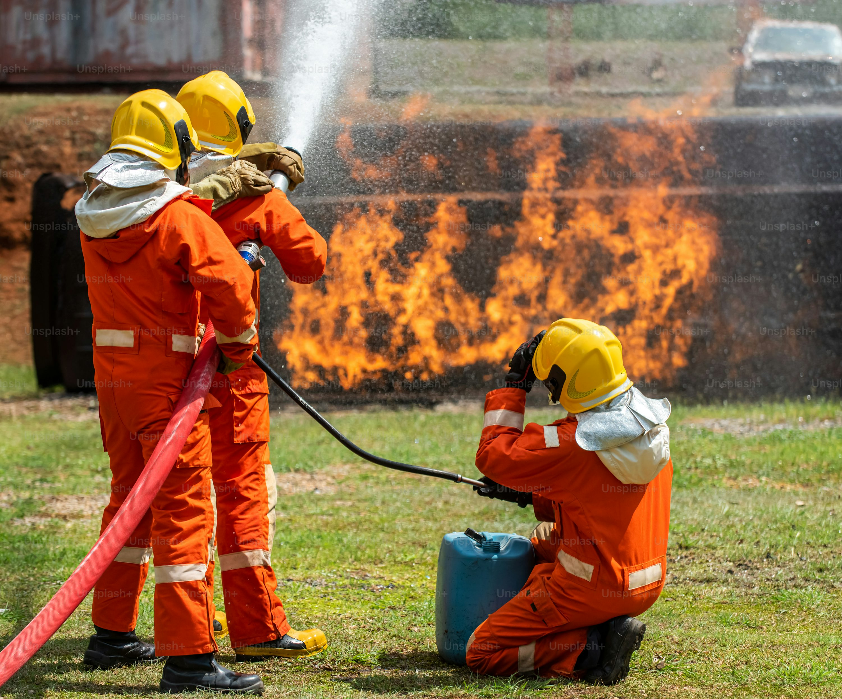
https://unsplash.com/fr/@gettyimages

Suivi médical

Le suivi médical du personnel doit être réalisé au moins tous les 5 ans dans le cas d’un poste sans risque et tous les ans dans les autres cas.

Personnels MNHN
Contacter la secrétaire par mail toutes demandes de rendez-vous auprès des médecins du travail.
Chantal AGHILONE
Secrétaire du service de médecine du travail
01 40 79 48 69
chantal.aghilone@mnhn.fr

Muriel Cazals
Infirmière de santé au travail
Tél. : 01 40 79 80 89 / 33 33
muriel.cazals@mnhn.fr

Personnels SU
Service de médecine de prévention : 4 place de Jussieu, 75252 PARIS CEDEX 05
Médecins du travail :
- Dr Véronique CAILLAUD (médecin coordonnateur),
- Dr Ali REZZIK,
- Dr Virginie SAGNARD.
Coordonnées : smp@sorbonne-universite.fr, 01 44 27 39 33 (pas de messages). Les demandes de rendez-vous se font exclusivement par mail.

Personnels CNRS
EFFICIENCE santé au travail, 33 rue Daviel, 75013 PARIS
Médecin du travail : Dr Valéria TADDEO.
Coordonnées : Lydie ROUSSEAU, assistante médicale, 01 44 16 91 42, lrousseau@efficience-santeautravail.org
Une visite médicale avant le départ en mission est très fortement recommandée pour toutes les destinations en-dessous du Tropique du cancer et fortement recommandée pour toute mission pouvant présenter des risques liés aux activités pratiquées pendant la mission, aux conditions d’environnement ou aux conditions de vie sur place.
Les dossiers médicaux sont confidentiels et ne peuvent en aucun cas être communiqués. Dans le cas d’un changement de situation (changement de poste s’accompagnant de nouveaux risques, maternité...) prendre RDV avec la médecine du travail pour une consultation.



https://unsplash.com/fr/@mutecevvil

Gestion des déchets

Sites Museum
La gestion des déchets est très réglementée :
* Pour les déchets chimiques : bidons blancs pour les déchets liquides et seaux pour les déchets solides. Les déchets chimiques sont classés en 4 grands groupes : solvants (halogénés ou non), acides, bases, produits toxiques et CMR (produits chimiques cancérogènes et/ou mutagènes et/ou toxiques pour la reproduction)
Les déchets chimiques ne doivent en aucun cas stagner dans les locaux et doivent être déposés aussi souvent que nécessaire dans la soute à déchets prévue à cet effet.
* Pour les déchets biologiques : bidons jaunes pour les déchets liquides et poubelles jaunes pour les déchets solides. Convient aux déchets à caractères infectieux.
* Pour les déchets de verreries souillées par des agents chimiques ou pour les emballages vides ayant contenu des produits toxiques : containers rouge
* Pour les déchets ménagers : poubelle verte dans les salles de convivialité et dans les cours des bâtiments.
* Pour les déchets recyclables : poubelle verte à couvercle jaune dans la cour des bâtiments.
* Pour les déchets papiers et cartons : container bleu dans les bâtiments. Déplier les cartons avant de les jeter.
* Pour les déchets de verre ménagers : poubelle verte à couvercle blanc dans la cour des bâtiments.

Aucun déchet chimique (y comprit l’alcool) ou biologique ne doit être versé dans les éviers !
Pour toutes questions sur la gestion des déchets, contacter l’AP.

Sites SU
* Pour les déchets chimiques : bidons blancs pour les déchets liquides et seaux pour les déchets solides.
Les déchets chimiques sont classés en 4 grands groupes : solvants (halogénés ou non), acides, bases, produits toxiques et CMR (produits chimiques cancérogènes et/ou mutagènes et/ou toxiques pour la reproduction). Une notice explicative doit être apposée dans chaque laboratoire ou des déchets sont stockés.
Les déchets chimiques ne doivent en aucun cas stagner dans les locaux et doivent être déposés aussi souvent que nécessaire dans la soute à déchets prévue à cet effet, accompagnée d’une fiche complétée précisant le type de déchets (horaire d’ouverture soute à déchets lundi, mardi, mercredi 9H30 – 11H30). Paula Graça et Latifa Belkessa apporte régulièrement les déchets à la soute.
Lien gestion des déchets dangereux : https://intranet.sorbonne-universite.fr/fr/l-universite/prevention-des-risques-professionnels/gestion-des-dechets-dangereux.html

* Pour les déchets biologiques : bacs jaunes pour les déchets solides. Convient aux déchets à caractères infectieux.
* Pour les déchets de verreries souillées par des agents chimiques ou pour les emballages vides ayant contenu des produits toxiques : container bleu ( présents dans chaque espace laboratoire)
* Pour les déchets papiers et cartons : poubelles bleu stockées dans les espaces bureau.
Pour toutes questions sur la gestion des déchets, contacter l’AP.

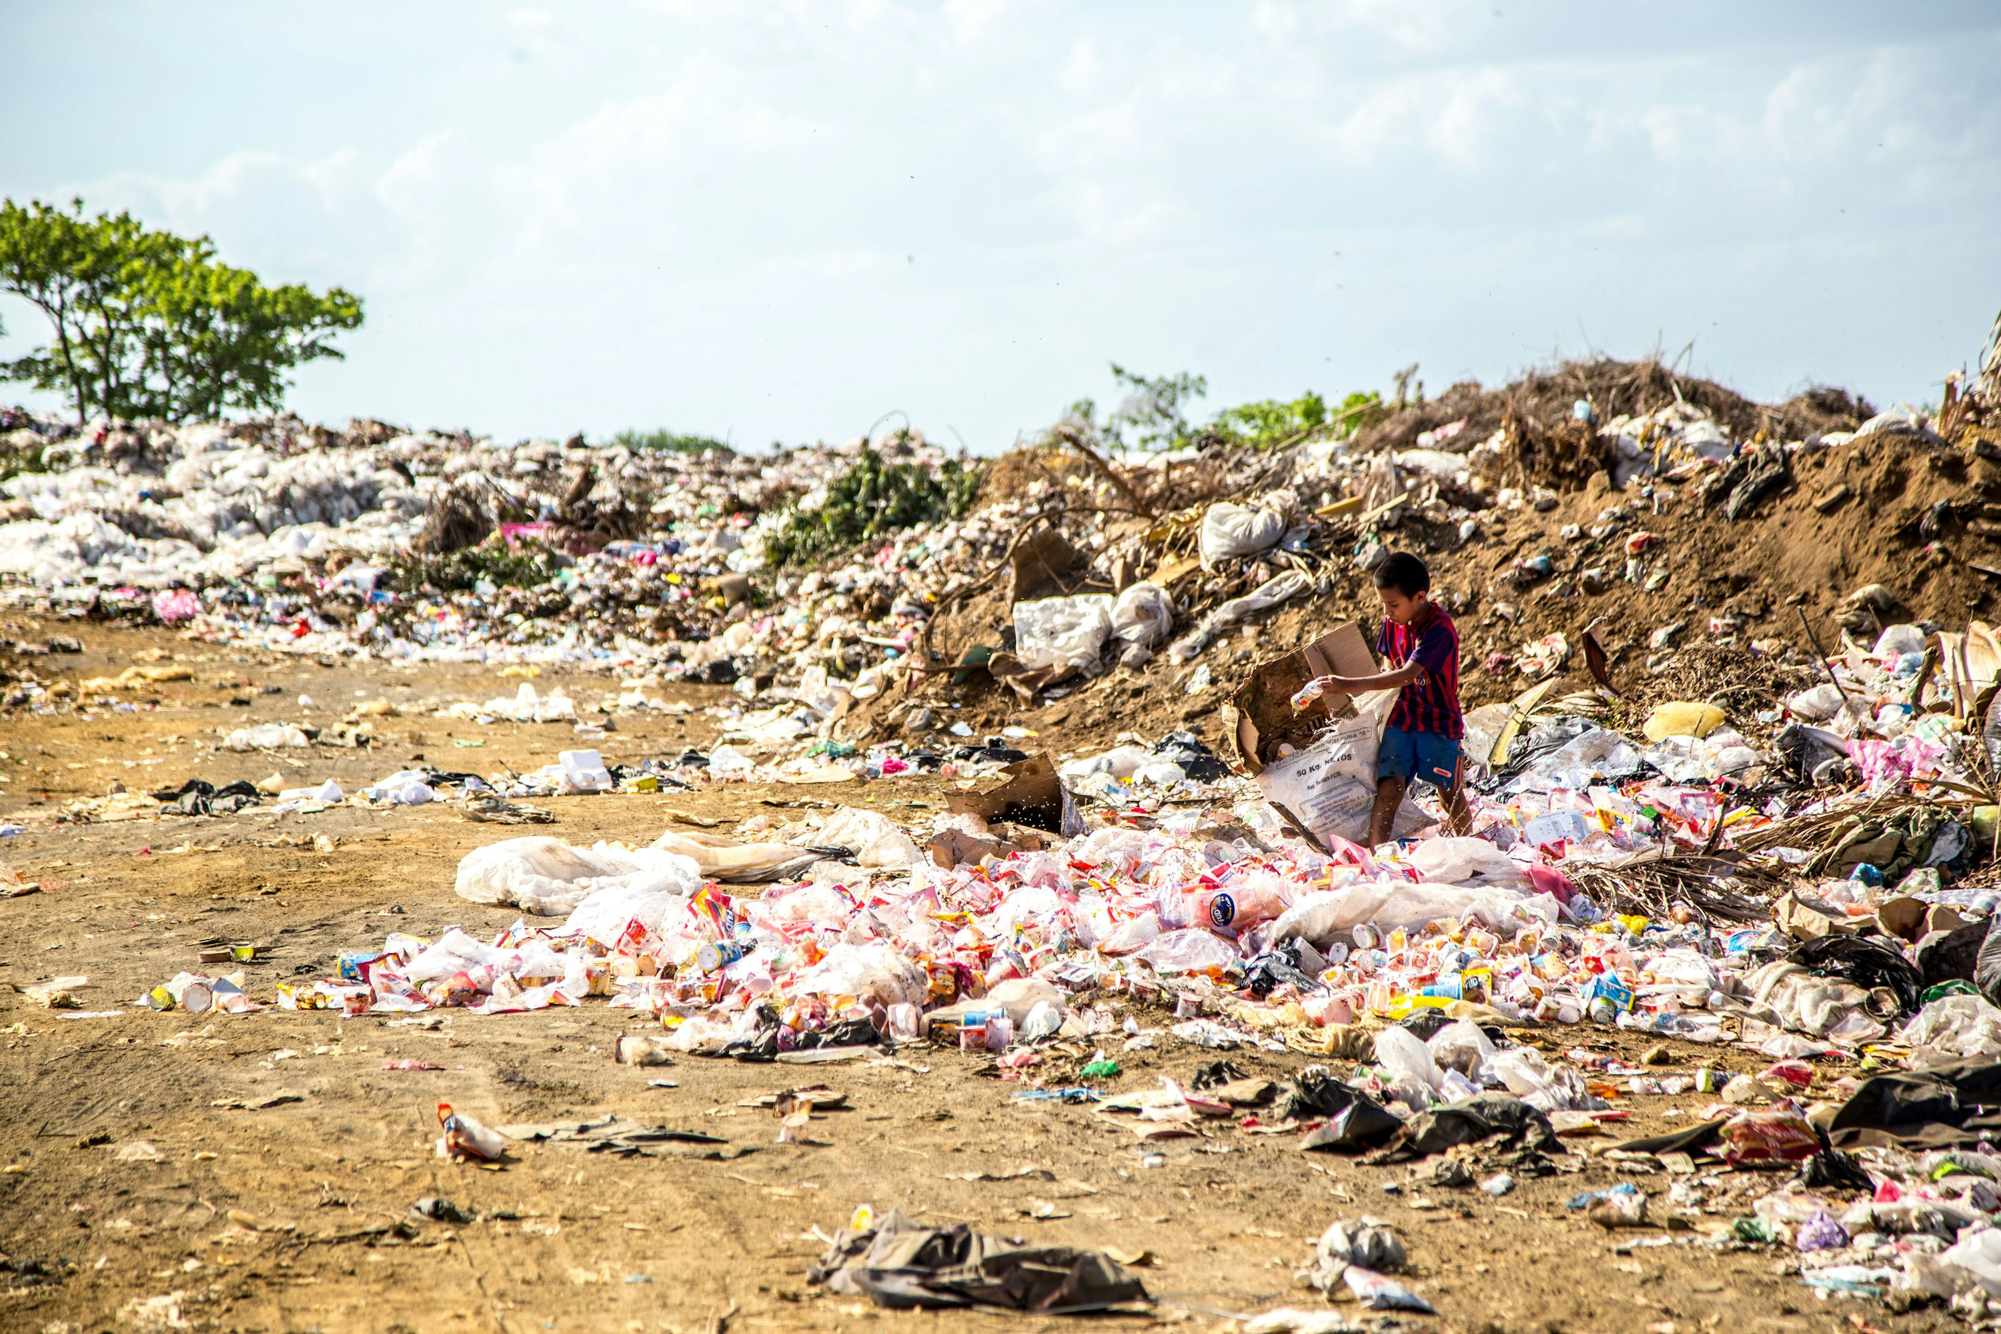 https://unsplash.com/fr/@hermez777

Formation Hygiène et Sécurité

Des formations dans le domaine de l’hygiène et de la sécurité sont dispensées par le MNHN, le CNRS et SU, en voici une liste non exhaustive :
- Formation de base pour être sauveteur secouriste du travail (SST)
- Recyclage sauveteur secouriste du travail
- Formation sur les risques chimiques
- Formations sur les risques biologiques
- Formation à la manipulation d’autoclaves
- Formation à la manipulation d’extincteurs
Pour plus d’informations sur ces formations et pour vous inscrire contacter l’AP
Site SU
Vous pouvez consulter la page Prévention des risques professionnels :
https://intranet.sorbonne-universite.fr/fr/l-universite/prevention-des-risques-professionnels
Pour toutes questions, contacter l’AP.
 https://unsplash.com/fr/@jasongoodman_youxventures

Liste des sauveteur secouristes (SST) :
Bâtiment | Nom | Prénom | Poste
Bât 30 | COURTOIS | Jérôme | 34 91
 | INEICH | Ivan | 34 92
 | PIERRE HUYET | Laure | 34 93
Bât 39 | BELLEAU | Gisèle | 33 49
 | BOUAZZAT | Françoise | 32 10
 | GERBAULT-SEUREAU | Michèle | 53 42
 | HAEVERMANS | Agathe | 33 48
 | LALLEMAND | Félix
 | LE DISQUET | Isabel | 33 49
 | LE GALL | Line | 31 97
 | LOPEZ VILLAVICENCIO | Manuella | 36 74
 | SUWALSKI | Arnaud | 53 35
Bât 49-50 | BARDOZ | Aurore | 34 00
 | COTTAVOZ | Gilles | 34 00
 | DASTILLUNG | Bruno | 35 73
 | ELIAS | Marianne | 37 90
 | PRUNIER | Florence | 37 12
Bât 51 | COLIN | Violaine | 35 05
 | LALIS | Aude | 30 86
 | MAESTRATI | Philippe | 57 53
 | VERON | Géraldine | 48 53
Bât. 53 - 1re étage | MARTIN LEFEVRE, Paula  SOUBZMAIGNE, Sébastien |  | 57 06  37 56
Bât. 53 - RDC | DETREE, Jérémy  FERREIRA, Leslie  FILOCHE, Sébastien  PERRIAT, Fabrice  WEGNEZ, Jérôme  BERNUS, Caroline  TOULET, Marlène  FERNEZ, Thierry  RAMBAUD, Maelle |  | 56 46  38 82  56 47  38 81  48 20  33 06  56 49  38 82  81 35
SU BâtA 4^{ième} et 6ième | Danielle Merkiled |  | 7 21 45

Guides d’évacuation
(PAS DISPONIBLE POUR SU, PLAN D’EVACUATION AFFICHE DANS COULOIRS)
Bâtiment 39

Bâtiment 49-50

Bâtiment 51

Déclaration sur l’honneur

Je soussigné(e) …………………………………………………..
Fonction ..................................................................................Sous la responsabilité de ........................................................
Pour les étudiantes et étudiants, Université de rattachement :......................

Déclare avoir pris connaissance du document « Hygiène et Sécurité » de l’UMR 7205 et des risques liés à mes activités.
Et m’engage à respecter les règles qui y sont énoncées.

Fait à Paris le
Signature : Signature du ou de la Responsable:

